实验报告——霍尔效应 勾天杭 PB05210273 4+

数据处理：
1、保持Im=0.45A不变，作Vh—Is曲线注意有效位数的选取

1 | 3.5
1.5 | 5.2325
2 | 6.9725
2.5 | 8.715
3 | 10.455
3.5 | 12.1875
4 | 13.92
4.5 | 15.6575

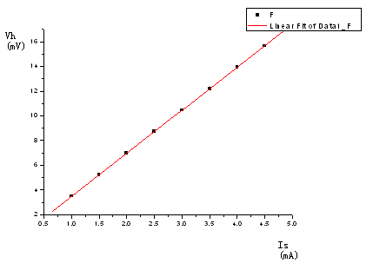

Linear Regression for Data1_F: 处理数据要有误差分析
Y = A + B * X

Parameter Value Error
------------------------------------------------------------
A 0.02539 0.00368
B 3.4744 0.00124
------------------------------------------------------------

R SD N P
------------------------------------------------------------
1 0.00401 8 <0.0001
------------------------------------------------------------

2、保持Is=4.5mA不变，作Vh—Im曲线有效数字的保留

Im | Vh
0.1 | 3.3775
0.15 | 5.05
0.2 | 6.7825
0.25 | 8.5375
0.3 | 10.3
0.35 | 12.145
0.4 | 13.9075
0.45 | 15.6525

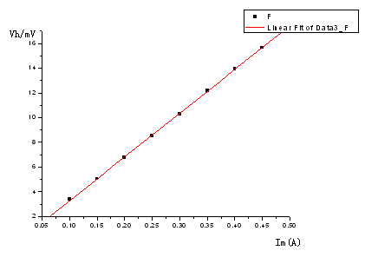
Linear Regression for Data3_F:
Y = A + B * X

Parameter Value Error
------------------------------------------------------------
A -0.22551 0.04643
B 35.25298 0.15586
------------------------------------------------------------

R SD N P
------------------------------------------------------------
0.99994 0.05051 8 <0.0001
------------------------------------------------------------
3、在零电场下取Is=0.1mA，测得Vσ=9.21mV；-9.20mV
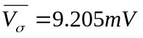
4、确定样品的导电类型：
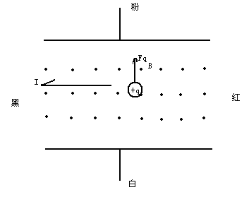
假设样品中的载流子为空穴，则载流子的速度方向与电流一致。可以判定，此时正电荷受力向上，即上边积累正电荷，下边无电荷。如果实验测得U_{粉白}>0，说明假设是正确的。反之，载流子为电子。实验结果为U_{粉白}<0。∴载流子为电子。

下面计算R_{H}，n，σ，μ。
线圈参数=4400GS/A；d=0.20mm；b=3.0mm；L=5.0mm
取步骤一中的数据，Im=0.45A；由线性拟合所得直线的斜率为3.4744（Ω）。结合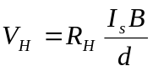；B=Im*线圈参数=1980GS=0.198T；有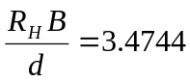Ω。
若取d的单位为cm；磁场单位GS；电位差单位V；电流单位A；电量单位C；代入数值,得R_{H} =3509.5cm³/C。n=1/R_{H}e=1.78*10¹⁵cm⁻³。
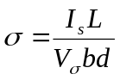=0.09053(S/m)； 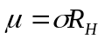=3.17715(cm²/Vs)。

思考题：
1、若磁场不恰好与霍尔元件片底法线一致，对测量结果有何影响，如果用实验方法判断B与元件发现是否一致？
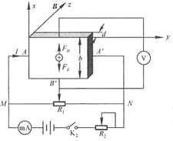
如左图，若磁场方向与法线不一致，载流子不但在上下方向受力，前后也受力（为洛仑兹力的两个分量）；而我们把洛仑兹力上下方向的分量当作合的洛仑兹力来算，导致测得的Vh比真实值小。从而，RH偏小，n偏大；σ偏大；μ不受影响。可测量前后两个面的电势差。若不为零，则磁场方向与法线不一致。

2、能否用霍尔元件片测量交变磁场？电荷交替在上下面积累，不会形成固定的电势差,所以不可能测量交变的磁场
我认为可以用霍尔元件侧交变磁场。由于霍尔效应建立所需时间很短(10-12~10-14s),因此霍尔元件使用交流电或者直流电都可。交流电时，得到的霍尔电压也是交变的。根据本试验中的方法，可求得磁感应强度的有效值；磁场的频率应与磁化电流的频率一致。

